南京航空航天大学国家励志奖学金申请表
本人  情况 | 姓名 | 李应飞 |  | 性别 | 男 |  | 出生年月 |  | 1997.06 | 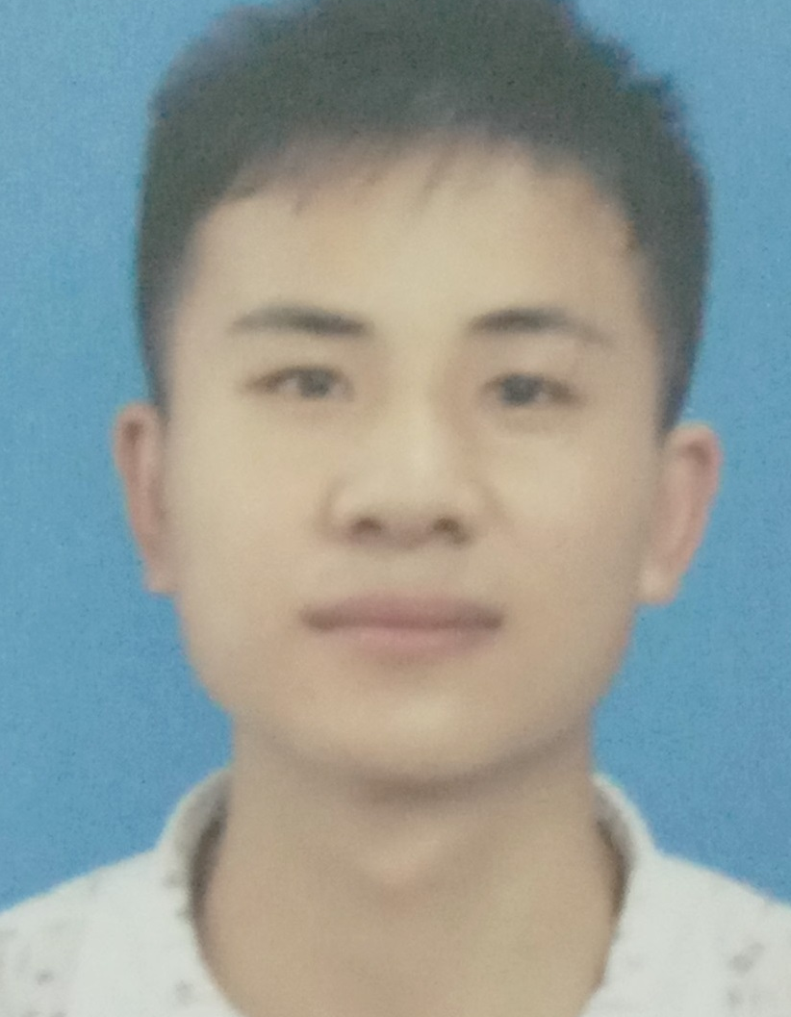  照片  （插入电子版，黑白打印即可）
本人  情况 | 民族 | 汉 |  | 政治面貌 | 团员 |  | 入学时间 |  | 2016
本人  情况 | 身份证号码 | 530324199706142118 |  |  |  |  | 联系电话 |  | 15651829693
本人  情况 | 学院 | 计算机科学与技术学院 |  |  |  |  | 班级 |  | 1616103
本人  情况 | 曾获何种奖励 |  | 2017-2018学业奖学金二等奖  2016-2017优秀宿舍
家  庭  经  济  情  况 | 家庭户口 | A、城镇 B、农村 |  |  |  |  |  | 家庭人口总数 |  | 7
家  庭  经  济  情  况 | 家庭月总收入 | 7000 |  | 人均月收入 |  |  | 1000 | 收入来源 |  | 在外打工
家  庭  经  济  情  况 | 家庭住址 | 云南省曲靖市罗平县富乐镇阿洪村委会田坝村 |  |  |  |  |  | 邮政编码 |  | 655815
上学年综合素质排名（名次/班级人数） |  |  |  |  |  | /
申请理由（全面反映综合表现情况）
1.努力学习,大二将绩点提到3.6
2.积极参加志愿活动
3.勤工俭学，利用空闲时间做兼职
4.热爱体育，参加多次半程马拉松和学校组织的体育活动
5.作为中心组生活部副部长，热心为大家服务

申请人签名： 李应飞 2018 年 9 月 21日
所在单位审核意见：

（公章） 年 月 日
学校审核意见：

（公章） 年 月 日

